

智慧校园平台
营销话术

- 产品简介
智慧校园平台采用SaaS多租户云服务模式，融合5G、云计算、大数据技术等信息技术，为用户提供“云-管-端”一体化解决方案，覆盖教育教学、教育管理、校园生活、雪亮校园、数据分析等众多场景应用。支持为省、市、区县教育局打造区域性智慧校园平台，提供教师发展与教学评估系统、学生综合素质评价系统、区域教育大数据系统，服务教育主管部门、教师、学生、家长用户，为学校提供众多特色场景应用。
二、发展策略
总体思路：向各地区县教育局推区域性智慧校园平台并发文或通知让辖区学校试用，带动辖区各个学校使用智慧校园平台，快速上量，为学校提供28+个子场景110+个软件应用服务及硬件对接能力，形成收入。对校讯通叫停风险大的省份地市，建议直接用智慧校园平台融合原有家校互动业务，确保用户基础画像留存，同时解决“入校不强制，强制不入校”的问题。
（一）针对各省市县教育局、电教馆、教育技术中心等教育主管部门
基于各省公司部署的智慧校园二级平台，面向各地市、区县教育主管部门提供区域性智慧校园平台，采用前期免费，后期收费方式，提供教师成长与教学评估、学生综合素质评价、区域教育大数据等垂直软件应用系统。由各地市区县教育局发文或通知让辖区内学校试用，后续挖掘区县教育局及各学校其他场景需求并提供服务，形成二次营销。
对负责学前教育的主管部门，引导其使用学前信息化平台，特别是其中的学前教育信息管理平台。建议商务模式上可以以项目的形式或者视情况免费赠送给教育主管部门使用，只要教育主管部门能够使用，那就可以以此来自上而下地推动辖区内的园所使用和宝贝智慧幼儿园产品。
与地方政府特色工程相结合推广智慧校园平台，例如5G与教育信息化结合、地区薄改专项资金、雪亮校园工程、教育扶贫工程、智慧教育示范区等。
（二）针对全学段学校（抓主管信息化建设的分管校领导）
依托智慧校园区域性平台服务辖区各学校，参照试商用文件中智慧校园软件平台“基础功能套餐”定价，按班级每年向学校收取使用费。对预算充足的学校，提供智慧校园平台软件+场景硬件报价；对预算不足的学校，提供智慧校园软件平台报价。为各学校提供28+个子场景110+个软件应用服务及硬件对接能力，详细子场景及应用参见“智慧校园解决方案专项拓展指导手册”。
（三）针对幼儿园客户
1、公立幼儿园拓展方法：一是结合教育主管部门的信息化建设经费立项来部署，二是从提高园所教师的待遇来打动园方，比如通过成长档案纸质版的销售等等，三是从园长的管理角度入手。
2、私立幼儿园（普惠园）拓展方法：一是突出考勤晨检、视频监控等硬件的免费投入，二是在有针对性的介绍一些园所感兴趣的信息化管理应用，比如园长工具箱、膳食管理，招生系统等。
3幼儿园家长拓展方法：一是挖掘存量用户后续的增值业务需求，二是做好产品的售后工作。
三、营销话术
举例：
1）面对各省市县教育局、电教馆、教育技术中心等教育主管部门领导。我司平台提供教师发展与教学评估、学生综合素质评价、区域教育大数据等垂直软件应用系统，围绕地区政策（如5G与教育结合、地区薄改、雪亮校园、教育扶贫、智慧教育示范区等），解决您关注的问题。如果您发文或通知让辖区内学校使用该平台，可以汇总各学校使用数据，展示地区教育信息化成果，凸显本地区教育特色，在上级领导视察时效果更加震撼。
2）面对学校主管信息化建设的分管校领导。我司软件平台为各学校提供28+个子场景110+个软件应用服务及硬件对接能力（具体子场景及应用见“智慧校园解决方案专项拓展指导手册”），解决贵校教育信息化问题，体现贵校特色。按班级每年向学校收取使用费（参照试商用文件中智慧校园软件平台“基础功能套餐”定价）。如果贵校今年有充足预算，我司提供智慧校园平台软件+场景硬件服务；如果贵校今年预算不足，我司可以提供智慧校园软件平台服务，待明年预算到位后补充余下场景服务。
最后补充：我司是大型央企，与教育部是战略合作伙伴关系，与贵单位合作没有风险；我司在本地有注册公司、法人、中移动客户经理，具备央企责任备书，用户不用担心我司倒闭产品无人维护的风险。
四、成功案例
案例一：广东移动智慧校园平台
软件平台：广东采用智慧校园二级平台作为广东省统一智慧校园平台，并接入省内智慧校园增值应用。
硬件设备：广东计划以收入分成模式通过智慧校园平台引入厂商投放硬件。
计费结算：广东公司计划通过智慧校园平台2020-2022年实现DICT收入3000万，采用资产投资和运营支撑费两种形式与成研院结算。广东以智慧校园基础功能免费入校，应对钉钉市场竞争，保有用户。收入预期：一）通过平台提供的区级教育大数据服务、教师发展、学生综合素质评价等特色应用服务教育主管部门；二）通过智能学生证、同步课堂等智慧校园软硬件应用，为学校增值服务收费提供抓手。
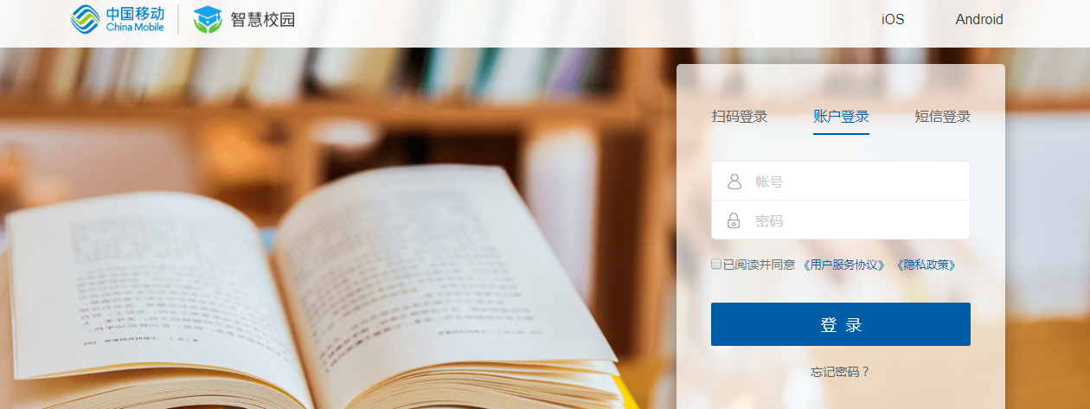
案例二：河南移动智慧校园平台
软件平台：河南采用智慧校园二级平台作为拓展B端市场的基础平台，同时对接省内原有和教育平台，留存数据、提供免费家校沟通功能，应对家校沟通短信服务被叫停风险。
硬件设备：河南使用既有渠道的硬件，硬件产生数据由河南和校园平台上传至智慧校园平台。
计费结算：河南公司计划使用智慧校园平台2020年服务500所学校，采用资产投资和运营支撑费两种形式与成研院结算。平台收入计划以“1+3+N“策略实现，即：使用一个智慧校园大平台，在客情空白校投放管理、教务、5G应用三类主场景，引入N款省内产品。目标为2020年“智慧校园服务包”用户渗透率80%，ARPU值提高到50元。。


五、Q&A
1、请问你们产品和钉钉有什么区别？优势是什么？
回答：钉钉是专注做通用性企业办公业务，钉钉校园仅是基于钉钉做的外围扩展，由第三方公司开发通用性H5网页教育应用，钉钉自身没有个性化开发教育垂直应用。且对接客户的是钉钉代理商，不是钉钉自有员工。
我司产品是深耕教育垂直行业，自研应用可以为用户提供个性化服务。产品形态不排斥竞争对手，支持微信服务号、H5、安卓、iOS、web等全终端覆盖。我司在本地有注册公司、法人、中移动自有客户经理，具备央企责任备书，用户不用担心我司倒闭产品无人维护的风险。
2、本地落地区县平台前必须要部署省二级平台吗？
回答：是的，依托省二级平台才能构建区县平台。
3、平台能否与学校软硬件对接？
回答：我司软件平台提供与校方已有软硬件系统对接服务，需学校要求原有软硬件厂商按照中国移动平台接口规范进行对接集成，对涉及我司平台改造、对接、数据整合等工作，需按照实际发生工作量与我司结算费用。
4、贵司产品是否提供培训、答疑及软硬件运维服务？
回答：我司软件平台提供远程运维服务，初期提供产品使用培训，通过微信群或在线客服解答客户使用中问题。接入的第三方软硬件产品需第三方厂商提供运维服务。
5、产品web首页、微信端及app下载地址在哪里？
回答：产品web地址是http://edu.10086.cn/xiaoyuan/
微信端请关注“中国移动智慧校园云”服务号，进入我的校园。
App下载请扫描web地址首页右上方iOS和Android二维码进行下载。

